Backup Magician
Inhalt
Einführung 2
Projektdefinition 2
Ziele, Nicht-Ziele und Milestones 3
System Overview 3
System Komponenten Beschreibung 3
Hardware Komponenten 3
Software Komponenten 3
Der Kommunikator 3
System Design 5
Technologie Auswahl 5
Systemarchitektur 5
System Implementierung 5
Entwicklung des Kommunikators 5
Client Software 6
Server Software 6
Web Monitoring Software 6
Erstellung des Anmeldungs- und Registrierungs-Formulars 6
Erstellung einer Datenbank 11
Verknüpfung von Formular mit der Testdatenbank 15
Logo und Icons designen 16
Erstellen einer Webinterface 16
Erstellen der Server-App 16

Einführung

Projektdefinition

Unser Projekt, der BackupMagican, ist ein Backupmanagementsystem welches auf folgenden zwei Hauptkomponenten basiert: Dem Server und den Clients. Das Projekt wird demzufolge in einer Server-Client Architektur umgesetzt.
Ziel des Projekts ist es Backups zentral steuern zu können. Dies geschieht über den Server. Der Client fungiert als Zuhörer und Arbeiter.
Es ist sowohl über die auf einem PC installierte Client Software als auch über das Webinterface möglich, einen Benutzer anzulegen, um im System agieren zu können.
Ein Benutzer kann die Berechtigungen für mehrere Clients haben und kann diesen über den Server Aufträge (Tasks) zuweisen, unabhängig davon, ob ein Client gerade on- oder offline ist. Der Server hält die Tasks solange in Evidenz, bis der entsprechende Client online ist und schickt dem Client bei erster Gelegenheit die ihm zugeteilten Tasks.
Der Server „merkt“ sich welche Clients gerade aktiv sind. Zu diesem Zweck authentifizieren sich die Clients beim Server, sobald sie gestartet werden und eine Verbindung zum Server aufbauen können.
Sobald sich ein Client authentifiziert und ein User über den Client eingeloggt hat, fügt der Server dem User die Berechtigung für diesen Client hinzu – die Zuordnung erfolgt über den Benutzernamen und die IP-Adresse des Clients. Von nun an kann der Benutzer dem Client Aufträge erteilen, was entweder lokal über den Client oder über das Webinterface geschieht. In beiden Fällen wird auf ein- und dasselbe Server-Interface zugegriffen.
Sowohl Tasks, die der Server an die Clients schickt, als auch andere Nachrichten, über die der Server mit den Clients kommuniziert, werden als kompakte JSON-Dateien abgebildet und versandt.
Sobald der Benutzer Aufträge erstellt hat schickt der Server diese an die entsprechenden, verfügbaren Clients. Die Tasks beinhalten sowohl Daten, die den Umfang des Backups definieren, als auch die für den Ziel-Host (das Cloud-Service) benötigten Zugangsdaten.
Der Client bestätigt dem Server den Empfang der Tasks, und beginnt mit der Verarbeitung der Aufträge. Im Zuge dessen überprüft der Server ob das Backup gerade möglich ist, also ob das Cloud-Service online und genug freier Speicherplatz vorhanden ist. Der Server teilt dem Client das Ergebnis dieser Überprüfung mit und dieser kopiert im Falle der positiven Überprüfung die gemäß des Auftrages zu sichernden Daten auf den Cloud-Speicher.
Nach erfolgreicher Durchführung eines Tasks setzt der Client den Server über den Abschluss des Auftrages in Kenntnis. Ist bei der Durchführung des Tasks clientseitig ein Fehler aufgetreten, so schickt der Client dem Server ein entsprechendes LOG.
Um einem aktiven Client einen Auftrag zu erteilen muss man sich nicht unbedingt am entsprechenden Client selbst einloggen. Es besteht die Möglichkeit, in einem beliebigen Browser das Webinterface aufzurufen, sich mit seinem Benutzeraccount einzuloggen und auf diesem Weg den Clients über den Server ihre Tasks zukommen zu lassen.

Ziele, Nicht-Ziele und Milestones

System Overview

System Komponenten Beschreibung

Hardware Komponenten

Software Komponenten

Der Kommunikator
Der Kommunikator umfasst sowohl die Teile der Client Software, die dem Datenaustausch zwischen Client und Server dienen, als auch die entsprechenden Teile der Server Software. Die mitzuteilenden Informationen werden dabei in JSon-Dokumente verpackt und per TCP Protokoll vom Client zum Server oder umgekehrt übertragen. Um eingehende Verbindungsanfragen zu verarbeiten wird sowohl am Client als auch am Server ein Objekt der QTcpServer-Klasse verwendet (passiver Teil des Verbindungsaufbaus). Das QTcpServer-Objekt der Server Software verwendet dazu den Port 1234, das QTcpServer-Objekt der Client Software den Port 1244. Dem aktiven Verbindungsaufbau, also dem initiieren einer Verbindung dient sowohl server- als auch clientseitig ein Objekt der Klasse QTcpSocket.
Hinsichtlich des Kommunikators besteht der wesentliche Unterschied zwischen Server und Client naturgemäß darin, dass ein Client mit nur einem Server in Verbindung steht, während der Server Anfragen von mehreren Clients zur gleichen Zeit verarbeiten können muss. Um dies zu ermöglichen besitzt der Server für jeden Client einen eigenen Thread, sprich je aktivem Client ein Objekt der „MyThread“ Klasse, die die Funktionalität der QThread-Klasse geerbt hat. Zusätzlich ist die „MyThread“ Klasse mit einem QTcpSocket ausgestattet. Registriert das Objekt der „MyServer“ Klasse (welche das QTcpServer-Objekt enthält) eine eingehende Clientverbindung, so erzeugt es ein Objekt der „MyThread“ Klasse und gibt die Verbindung an dieses weiter. Auf diese Weise entsteht für jeden Client, der sich verbindet ein eigener Thread, der die per TCP eingehenden JSon-Dokumente genau dieses Clients entgegennimmt. Im Gegensatz zur Verarbeitung von empfangenen Nachrichten (Json-Dokumenten) unterscheiden sich Server und Client beim Verschicken von Nachrichten nicht prinzipiell. So bauen sowohl Server als Client dazu nur vorübergehend eine Verbindung mit Hilfe des QTcpSocket-Objekts auf, die lediglich der einmaligen Übermittlung eines einzelnen JSon-Dokuments dient.
Der Kommunikator ist zur Abwicklung der Kommunikationserfordernisse folgender Aufgaben notwendig:
- Registrierung eines neuen Clients beim Server
- Anmeldung eines registrierten Clients beim Server
- Registrierung eines neuen Benutzers beim Server
- Anmeldung eines registrierten Benutzers beim Server
- Übermittlung eines Backup-Tasks vom Server an den Client

System Design

Technologie Auswahl

Systemarchitektur

System Implementierung

Entwicklung des Kommunikators
Da die Entwicklung des Kommunikators in einem Stadium des Projekts begann, als noch kein Prototyp der Client- oder Serversoftware vorhanden war, mussten im Rahmen der Entwicklung der Kommunikationsroutinen ein Client- und ein Serverdummy programmiert werden. Zuerst wurde sowohl am Client- als auch am Serverdummy eine externe Bibliothek eingebunden: der „QtWebApp HTTP Webserver“ von www.stefanfrings.de. Die Idee war, dass sowohl Server als auch Client als HTTP Server auf eingehende, als HTTP Request verpackte, JSon-Dokumente lauschen würden. Es stellte sich in der Arbeit mit der „QtWebApp HTTP Server“-Bibliothek jedoch heraus, dass ein Weiterleiten von Informationen aus der Klasse, die die empfangenen HTTP-Requests auswertete, unmöglich schien, da der Implementierungsversuch einer Signal-Slot-Verbindung aus der Klasse heraus scheiterte. Obwohl die connect()-Funktion, die das Signal mit dem Slot verbinden sollte TRUE zurücklieferte (sprich: rückmeldete, dass Signal und Slot erfolgreich verbunden wurden) führte ein in gerade erwähnter Klasse emittiertes Signal niemals dazu, dass der entsprechende Slot aufgerufen wurde. Die Nutzung dieser externen Bibliothek von www.stefanfrings.de stellte sich also als Sackgasse heraus und es ergab sich die Notwendigkeit, die Programmroutinen, die es dem Client bzw. Server ermöglichen, Daten vom jeweils anderen zu empfangen, selbst zu schreiben. Wie die Implementierung dieser Routinen realisiert wurde ist unter der Überschrift „Der Kommunikator“ im Teil „Software Komponenten“ dieser Diplomprojektsdokumentation beschrieben.

Client Software

Server Software

Web Monitoring Software

Erstellung des Anmeldungs- und Registrierungs-Formulars

Als erster Schritt wurden eine ganze Reihe von Layouts für das Anmeldungs- und Registrierungs-Formular vorskizziert, um uns darauf zu einigen, welches Design und welche Benutzer-Führung unseren Vorstellungen am besten entsprechen. Es kamen dabei mehrere interessante Ideen in Frage: Es boten sich die Möglichkeiten, das Anmeldungs-Formular unabhängig vom Registrierungs-Formular als separate Webseiten zu realisieren, sowohl das Anmeldungs- als auch das Registrierungs-Formular parallel auf einer einzigen Webseite anzuzeigen oder eine einzige Webseite dafür zu nutzen, je nach Wahl des Benutzers, entweder das Anmeldungs- oder das Registrierungs-Formular anzuzeigen. Es wurden zu Testzwecken für jede dieser Möglichkeiten einfache Webseiten realisiert und zuletzt fiel die Wahl auf die scheinbar kompakteste, simpelste und zugleich benutzerfreundlichste Variante: Die, in der dem Benutzer per JavaScript, je nach Wahl, auf ein- und derselben Seite entweder die Anmeldungs- oder die Registrierungsfunktionalität geboten wurde.

Die eben beschriebene Webseite wurde mittels Notepad++ erstellt, einem kleinen Texteditor vom Software-Entwickler Don Ho, ähnlich dem gewöhnlichen, mit Windows vorinstallierten Notepad, jedoch einen deutlich größerer Funktionalitätsumfang bietend: Drag 'n' Drop, Auto-Vervollständigung, Syntax-Hervorhebung entsprechend der Dateiendung der editierten Datei, Multi-Ansicht und Plug-Ins. Dieses Programm ist einer der kleinsten und gleichzeitig beliebtesten Editoren zum Verfassen von Code in diversen Programmiersprachen oder um Webseiten von Grund auf zu erstellen. Obwohl prinzipiell leicht in der Handhabung, bietet Notepad++ keine Webseiten-Templates zur leichten Überarbeitung und so erforderte fast jeder Schritt in der Umsetzung des Designs oder der Funktionalität eine eigene Internet-Recherche.

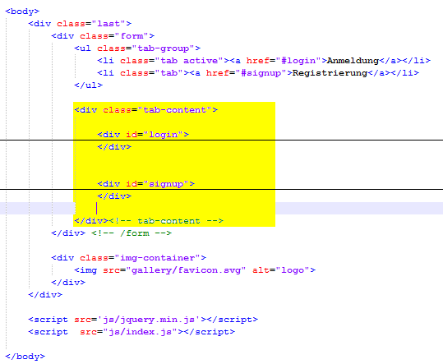
Es wurde eine Div-Box [Abb.1], die zwei weiter Div-Boxen [Abb.2] enthält, erstellt, eine für das Anmeldungs-Formular und eine für das Registrierungs-Formular. Beide Div-Boxen erhielten dabei eigene IDs, damit sie über die angehängte CSS-Datei bearbeitet werden können.

[Abb.1]

Abbildung 2 zeigt die Anmeldungs-Div-Box (<div id=“login“>), die das Anmeldungs-Formular (<form [...]>) enthält. Das Anmeldungs-Formular ist zu diesem Zeitpunkt noch nicht mit einer php-Datei verknüpft, welche zukünftig den Zugriff auf die Datenbank durchführen sollte. Es sind in Abbildung 2 auch die Definitionen der in den Formularen enthaltenen Eingabefelder und Buttons zu sehen, über der Benutzer seine Eingaben tätigen und bestätigen kann – je nach Wahl des Benutzers die des Anmeldungs- oder die des Registrierungs-Formulars.
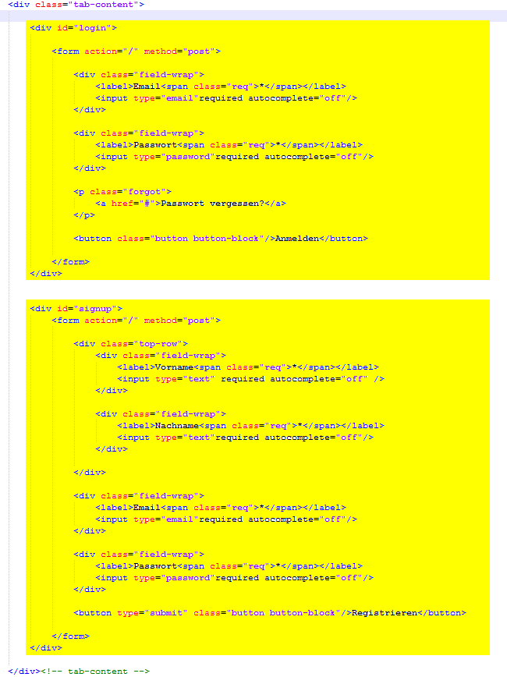
Das CSS-File enthält Informationen, die die graphischen Eigenschaften der Elemente der Oberfläche bestimmen. Um die Box auf die gewünschte Art darstellen zu können wird eine Webkit-Erweiterung mit Präfix verwendet. Mit Hilfe der Definition „list-style: none;“ wird aus der Tabelle „.tab-group“ eine waagrechte Liste gemacht und mit Hilfe der Code-Blöcke in „.tab-group:after“ und „.tab-group li a“ wird diese Liste so eingestellt, dass entweder der Button „Anmeldung“ oder der Button „Registrierung“ farblich betont sind, je nach dem welches Formular der Benutzer gerade vor sich hat.
Der Code-Block in „.form“ bezieht sich auf die äußerste Div-Box und legt für diesen die gewünschte Farbe und die gewünschten Abstände fest.

Der form Tag ist ja eigentlich auch die Div-Box, in der sich alles befindet. die formtags anmeldung und registrierung sind fixer bestandteil der benutzeroberfläche. (damit man die div-boxen mit den form tags genauer sieht) Damit man nun diese Form genauer sieht, wurden ein paar Justierungen hinzugefügt. (.form)

[Abb.2]

[Abb.3]

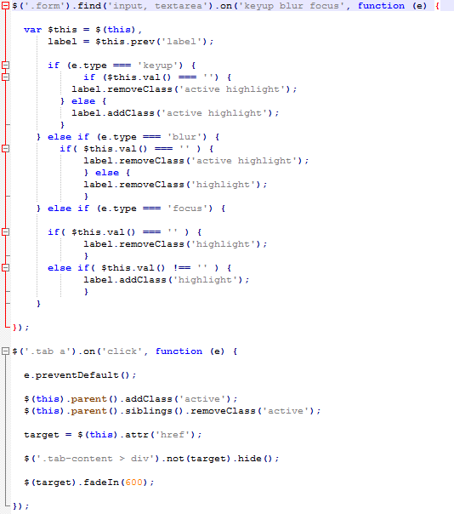
Zur Anwendung kommen zwei JavaScript-Dateien, ein selbsterstellts JavaScript [Abb. 4] und ein angefügtes jquery.min JavaScript, um so die eventuelle Nutzung von jQuery-Codes zu ermöglichen.

Der obere Abschnitt des Codes definiert die Eingabefelder für den Benutzer. In diesen Eingabefeldern steht jeweils bereits ein Wort, das dem Benutzer als Hinweis dient, welche Art von Eingabe von ihm erwünscht wird. Sobald der Benutzer in ein Eingabefeld klickt, bewegt sich dieses Hinweis-Wort unter das Eingabefeld und verkleinert sich etwas. Verlässt der Benutzer das Eingabefeld, ohne etwas eingegeben zu haben, so bewegt sich das Hinweis-Wort wieder zurück an seinen ursprünglichen Platz und nimmt seine ursprüngliche Größe an; außerdem wird der Rahmen des Eingabefeldes rot gefärbt, um dem Benutzer zu signalisieren, dass noch eine Eingabe von ihm erwartet wird. Der untere Abschnitt des Codes führt den Wechsel vom Anmeldungs- zum Resgistrierungs-Formular und umgekehrt durch: Befiehlt der Benutzer den Wechsel auf das andere Formular wird das zuvor angezeigte Formular zerstört und das andere Formular an seiner Stelle erzeugt.
[Abb.4]

Erstellung einer Datenbank

Nach erfolgreicher Erstellung der Webseite zur Registrierung und zum Login war der nächste Schritt die Erstellung einer Datenbank, in der die Anmeldungsdaten der Benutzer gespeichert und abgefragt werden können. Um einen Überblick zu gewinnen wurde zunächst ein Entity-Relationship-Modell skizziert. [Abb. 5] Dann wurde überlegt, ob eine SQL-Datenbank genutzt werden sollte, oder eine Datenbank ohne SQL und die Wahl fiel vorerst auf eine SQL-Datenbank. Die Idee war, diese Datenbank so lange zu nutzen, bis eine bessere Lösung zur Speicherung und Abfrage der Benutzerdaten gefunden würde.
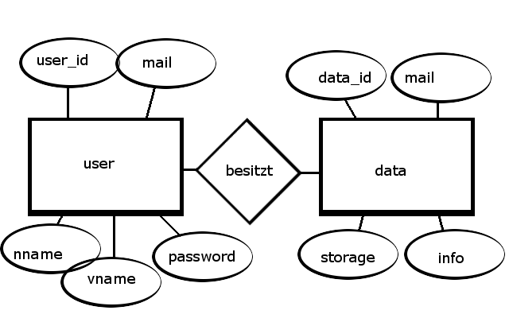

[Abb.5]

Da wir im Zuge des Unterrichts bereits Erfahrungen „XAMPP“ gesammelt hatten fiel zur Realisierung der MySQL-Datenbank unsere Wahl auf dieses Software-Paket, welches den Webserver „Apache“, die Datenbanklösung „MariaDB“, und die Skriptsprachen „PHP“ und „Perl“ enthält. Mit Hilfe von „XAMPP“ wurde zunächst ein Datenbank-Server lokal in Betrieb genommen, wozu sich dieses Software-Paket besonders gut eignet. Zur Nutzung von „XAMPP“ in einem Produktivsystem empfiehlt sich eine umfassende Änderung der „XAMPP“-Konfiguration, um einen einigermaßen sicheren Betrieb zu ermöglichen.

Als Benutzer-Interface bietet „XAMPP“ das „Control Panel“. Über dieses wurden zuerst „Apache“ und anschließend „MySQL“ gestartet. Mittels MySQL wurde eine Test-Datenbank „db_test“ erstellt, in der, dem Entity-Relationship-Modell [Abb. 6] entsprechend, zwei Tabellen erzeugt wurden: die Tabelle „user“ [Abb. 7], in der die die Benutzer betreffenden Informationen gespeichert werden und die Tabelle „data“ [Abb. 8] in der Dateien gespeichert werden.
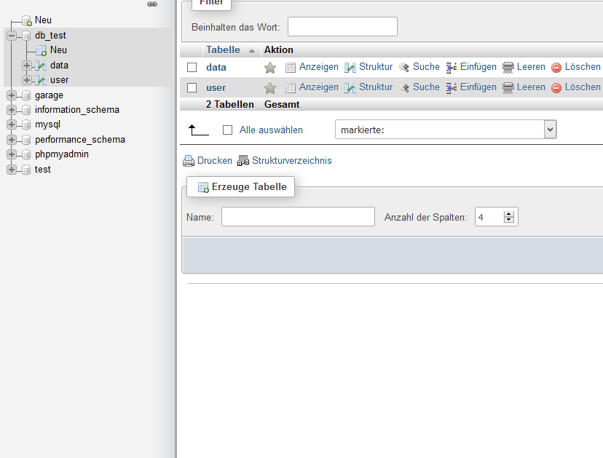
[Abb.6]

Die Tabelle „user“ wurde gemäß dem Entity-Relationship-Modell erstellt:

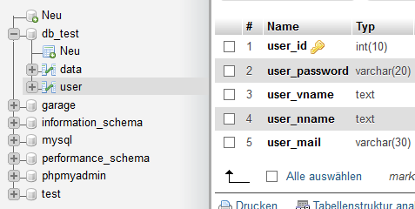

[Abb.7]

Das Feld „user_id“ in der „user“ Tabelle dient der eindeutigen Identifikation jedes Benutzers. Die Option „auto-increment“ bewirkt hier, dass jeder neu registrierte Benutzer eine „user_id“ bekommt, die um 1 höher als der zuletzt vergebene „user_id“-Wert ist. Um einen problemlosen Ablauf des Loginvorganges zu gewährleisten sollte für jeden registrierten Benutzer auch tatsächlich nur ein Datensatz in der Datenbank existieren – redundante Datensätze sollen hier unbedingt vermieden werden. In den Feldern „user_mail“ und „user_password“ werden die Strings gespeichert, die der Benutzer bei der Anmeldung als E-Mail-Adresse und Passwort angegeben hat und mit Hilfe derer er sich am Webinterface als registrierter Benutzer anmelden kann. Die Felder „user_vname“ und „user_nname“ dienen der Speicherung von Informationen für ein Benutzer-Profil, das eventuell noch realisiert wird.

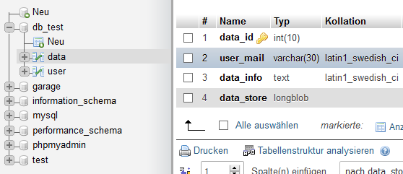

[Abb.8]

Auch die Tabelle „data“ wurde gemäß dem Entity-Relationship-Modell erstellt: In diesem Fall dient das Feld „data_id“ als Primärschlüssel während das Feld „user_mail“ der Verknüpfung mit der Tabelle „user“ dient. Das Feld „data_info“ enthält eine Textdatei mit zusammenfassenden Informationen über die im Feld „data_store“ gespeicherten Dateien. „data_store“ ist als „longblob“ definiert, einem Datentyp, der es ermöglicht, in einen Datenstrom umgewandelte Dateien abzuspeichern. In umgekehrter Richtung wandelt das außenstehende Empfangsprogramm den Datenstrom wieder in seine Ursprungsdateien um. Neben dem „longblob“ existieren auch noch die Datentypen „blob“ und „tinyblob“, welche die gleiche Funktion erfüllen, jedoch weniger Speicherplatz bieten. Das Speichern der Dateien hätte noch auf andere Wege realisiert werden können, doch die eben beschriebene Methode erschien als ausreichend.

Verknüpfung von Formular mit der Testdatenbank

Um die Verbindung zwischen Webseite und Datenbank testen zu können wurden in die Tabelle „user“ zunächst manuell einige Testwerte eingetragen.

Logo und Icons designen

Erstellen einer Webinterface

Erstellen der Server-App

